2021-2022学年度学科知识与能力同步测试
八年级道德与法治试题 期中（B）
一、选择题
1.最近，在一节讨论课上，某校八年级五班的同学对“宪法对‘国家的一切权力属于人民’是如何加以保障的？”纷纷发表不同的见解。下列说法正确的是（ ）
①小红：宪法规定广泛的公民基本权利，并规定实现公民基本权利的保障措施
②小丽：宪法规定的社会主义政治制度明确了人民行使国家权力的基本途径和形式
③小军：宪法规定的社会主义经济制度奠定了国家权力属于人民的经济基础
④小明：宪法是我国所有法律的总和，是公民最高的行为准则
A.①②④ B.①②③ C.①③④ D.②③④
2.小丽同学在一部法律中看到以下条文：“社会主义制度是中华人民共和国的根本制度。”“中华人民共和国公民有受教育的权利和义务。”“国家保护和改善生活环境和生态环境，防止污染和其他公害。”这部法律是（ ）
A.《中华人民共和国环境保护法》 B.《中华人民共和国宪法》
C.《中华人民共和国国家安全法》 D.《中华人民共和国教育法》
3.香港特别行政区行政长官林郑月娥在国家宪法日座谈会致辞中表示，宪法是基本法的立法依据和效力来源，我们一定要了解及尊重宪法这个“根”和“源”。这告诉我们，宪法（ ）
①规定国家的所有问题 ②是其他法律的立法基础
③具有最高的法律效力 ④要根据普通法律来制定
A.①②③ B.①④ C.②③ D.②③④
4.“宪法就是张写着人民权利的纸。”这（ ）
①表明尊重和保障人权是我国的宪法原则 ②要求国家坚持人民主体地位，加强人权法治保障 ③要求各级国家机关应树立尊重和保障人权的意识 ④说明宪法尊重和保护公民的一切权益
A.①②③ B.①②④ C.②③④ D.①③④
5.卢梭曾言：一切法律之中最重要的法律既不是刻在大理石上，也不是刻在铜表上，而是铭刻在公民的内心里。宪法的生命和力量源泉在民众心里，公民的宪法意识才是宪法充满活力的根本保证。为增强宪法意识，我们应该（ ）
①了解我国宪法产生和发展的历程 ②领会宪法原则和精神
③理解并认同宪法的价值 ④严格遵守宪法和法律规定
A.①③④ B.②③④ C.①②④ D.①②③④
6.中国政府网发布的《国务院关于加快推进“互联网＋政务服务”工作的指导意见》强调：推行公开透明服务，全面推进政务公开。这说明（ ）
A.我国公民有权直接管理国家事务 B.国家通过各种措施保障公民的监督权
C.公民只能通过网络行使政治权利 D.监督权是公民最基本的政治权利
7.完善全国人大及其常委会宪法监督制度，加强备案制度和能力建设，依法撤销违宪违法的规范性文件。这说明（ ）
①全国人大及其常委会行使监督宪法实施的职权②监督权力行使离不开你我的参与
③监督是权力正确行使的根本保证④宪法具有最高的法律地位、法律权威和法律效力
A.①②③ B.②③④ C.①③④ D.①②③④
8.漫画“幸福网事”中的微博问政（ ）
①有助于国家机关及其工作人员依法行使权力，全心全意为人民服务
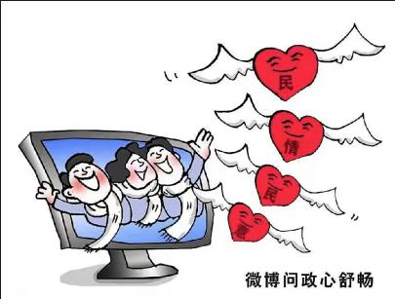
②不利于社会的稳定与和谐
③体现了老百姓的民主意识不断增强
④普通百姓通过微博问政行使了自己的监督权和建议权
A.①②③④ B.②③④
C.①③④ D.①②④
9.下列做法中，属于侵犯公民人身自由的是（ ）
A.某公司领导喜欢开会，常常因为开会占用员工大量非工作时间
B.农民工张某为了要到自己的工钱，绑架了老板的儿子王某
C.班主任王老师训斥了几个犯错的学生，使得这几个犯错的学生错过了吃午饭的时间
D.父亲让小强周末在家做作业，并说小强敢出门就打断他的腿
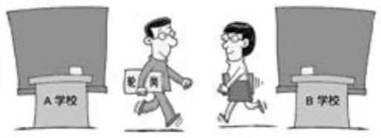
10.右边漫画中的做法有利于保障公民的（ ）
A.人身自由 B.经济权利
C.受教育权 D.文化权利
11.我国宪法第三条规定：“中华人民共和国的国家机构实行民主集中制的原则。”下列做法符合这一原则的是（ ）
①交警依据道路交通安全法对违停的小明爸爸处以200元罚款
②我国宪法多次广泛征询各地区、部门、阶层意见后形成修改稿于2018年3月全国人大审议通过
③李克强总理听取吉林长春长生公司问题疫苗案件调查情况汇报并作出相关处置决定
④某小区物业管理委员会决定物业费由每平方1元提高到1.5元
A.①②③ B.①②④ C.③④ D.②③
12.教育部等九部门印发了《关于防止中小学生欺凌和暴力的指导意见》，要求中小学校从日常管理、周边综合治理等方面有效预防学生欺凌和暴力。学校落实《关于防治中小学生欺凌和暴力的指导意见》，有利于（ ）
①保障学校正常的教学秩序 ②维护学生的生命健康权
③杜绝校园欺凌和暴力事件 ④提高学生的安全意识和法制观念
A.①②③ B.①②④ C.①③④ D.②③④
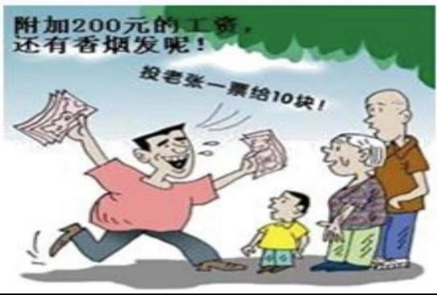
13.如图漫画《选村长》中的行为（ ）
A.妨碍村民正确行使监督权
B.剥夺了其他候选人的被选举权
C.体现公民享有选举的权利和自由
D.损害社会主义民主法治建设，败坏社会风气
14.“黑头（法律）不如（红头）文件，红头不如笔头（批示），笔头不如口令（命令）。”这是人们讽刺社会上某些权大于法，违法行政和以权压法的政治现象。这给我们的启示（ ）
①不受监督的权利将导致腐败 ②在完备的监督公权力行使的制度体系中，宪法监督制度具有基础性意义 ③制约权力的关键是坚强理想信念教育 ④对权力行使的监督只需要法律
A.①② B.③④ C.①②④ D.①②③
15.公民对于某些侵犯自己人身、财产权利的行为，可以依法向人民法院提起（ ）
A.民事诉讼 B.刑事仲裁 C.刑事自诉 D.行政诉讼
16.公民权利如果受到损害，要懂得依照法定程序进行维护。维护权利的方式包括和解、调节、仲裁和诉讼等。下列对这些维权方式认识不正确的是（ ）
A.日常生活中大量的权益争议是通过和解解决的
B.调节以国家法律和政策以及社会公德为依据
C.公民与其他个人或组织之间发生合同纠纷，可以申请仲裁
D.公民可以通过诉讼向人民检察院起诉，依法维权
17.网上交易的优势主要来自交易的方便、快捷与低成本，而不应来自不交税。根据我国税法，不管通过何种方式，只要发生交易行为就得交税。税法的这一规定表明（ ）
A.税收具有固定性特征 B.税收是财政收入的主要来源
C.税收具有强制性特征 D.税收具有无偿性特征
18.新修订的《中华人民共和国测绘法》将维护国家地理信息安全写入立法总则，规定各级政府和有关部门应当加强对国家版图意识的宣传教育，增强公民的国家版图意识，加强对地图编制、出版、展示、登载和互联网地图服务的监督管理，保证地图质量。这是因为公民有维护国家 的义务。（ ）
①安全 ②荣誉 ③利益 ④秩序
A.①③④ B.②③④ C.①②④ D.①②③
19.我国宪法规定：“中华人民共和国公民有维护祖国的安全、荣誉和利益的义务，不得有危害祖国的安全、荣誉和利益的行为。”下列能体现公民依法履行这一义务的是（ ）
A.小星在小区橱窗内张贴“抵制日货”的大字报
B.小林看到民族分裂和暴力恐怖行为便远离
C.小红关心并帮助班上的其他民族同学，尊重其他民族的风俗习惯和宗教信仰
D.小明发现某网页展示的中国地图上所标示的中国领土不完整，便立即向有关部门报告
20.周末上午，小明爸爸到朋友家鱼塘钓鱼，吃中午饭喝了朋友家酿的梅子酒，饭后，他不顾朋友的劝阻，执意要驾车回家。此时，如果你在现场，应该对小明爸爸说（ ）
A.万一遇到交警，就绕道开 B.被查到后最多就是花点钱
C.不能做法律禁止的事情 D.山路多坡陡，注意安全
二、判断题
21.宪法是国家的根本大法，是其他法律的总和。 （ ）
22.宪法规定：公民的人身自由不受侵犯；刑事诉讼法规定了拘留逮捕的条件；刑法规定了侵犯公民人身权利罪。这说明刑法的法律效力最高。 （ ）
23.宪法规定了我国的国家性质、根本制度、根本任务、公民的基本权利和义务、国家机构的组织及其职权。这说明：宪法规定的内容是最根本、最重要的问题。 （ ）
24.宪法规定，在国家机关内部作出决策决定时实行民主集中制原则。 （ ）
25.在我国，一切权力属于人民，人民行使国家权力的机关是全国人民代表大会。 （ ）
26.江苏省人民政府是由全国人民代表大会选举产生。 （ ）
27.宪法是公民权利的保障书，是治国安邦的总章程。 （ ）
28.为保障人权，审判机关、检察机关要公正文明执法，依法行政，简政放权。（ ）
29.税收具有强制性特征。 （ ）
30.我国公民有权直接管理国家事务。 （ ）
三、非选择题
31.【学习宪法践行宪法】
开学上课第一天，某校八年级道德与法治老师组织兴趣小组“就学生宪法知多少”情况进行了一次问卷调查，部分调查结果统计如下：
调查对象 | 调查内容 | 知道 | 不知道
七年级 | 是否知道宪法与自己有关 | 20% | 80%
八年级 | 是否知道在生活中怎样做才是遵守法律 | 60% | 40%
九年级 | 是否知道宪法在我国法律体系中的地位 | 30% | 70%

（1）上述调查结果反映了什么问题？

（2）针对调查结果中反映的问题，提出解决问题的金点子。

（3）宪法的地位对我们青少年提出了怎样的要求？

【国家权力属于人民】
32.我国根据宪法建立起来的一整套国家机关体系，既是人民意志的执行者，又是人民利益的捍卫者。

人民政府
监察委员会
③
人民检察院
①
产生
②
人
民

对其负责

选举代表组成
监督

（1）根据所学知识，请将上图中①②③处的内容补充完整。
①
②
③

（2）为什么我国很多国家机关的名称里有“人民”二字？

【析事明理 健康生活】
33.以下是小庆同学生活中的三个情景，请你运用所学知识，对其进行探究。
情景一 聊城市成立的12345民生服务受理中心微信平台，成为反映民情民意，关注社会的焦点平台。每天有上千名市民给这个平台发信息，或提供线索，或提出自己的意见和建议。
（1）小庆认为这样做保障了市民的 权。
（2）市民行使这一权利须做到： 。
情景二 同学亮亮把小庆的自行车弄丢了。双方家长协商未果，产生纠纷。
（1）小庆应建议家长通过 方式来维权。
（2）理由： 。
情景三 八年级的小庆想要参加村上的人大换届选举。
（1）小庆同学可以参加吗？
（2）理由： 。

34.因为互联网的迅猛发展，网购确实方便了不少人，可是网购侵权却不在少数。12月12日，市民张先生在某购物网站看到一款手机，当时就动心了。“原价2388元的手机，活动当天只卖269元，没想到竟有这样的好事儿，当时我没有犹豫就下单了。”张先生介绍说。手机到货没几天，问题频出，让张先生头疼不已，“操作系统非常卡，经常死机，另外相机功能也经常使用不了。”后悔不迭的张先生随即联系商家要求退货，“没想到对方一直不接听电话。向该购物网站售后管理投诉后，页面一直显示投诉正在处理中，却也没有丝毫进展。”张先生的几个朋友给他提供了以下建议：
一：商家不讲信誉，在网上骂死他。
二：只怪自己不识商家真面目，就当花钱买个教训吧。
三：用适当的方式学会维权。
（1）请你对朋友的建议分别进行简要评析。

（2）如果是你，应该怎么维权？

（3）请你介绍市民张先生到法院打官司，维权需要提起什么诉讼？

